2. 방법론
본 연구는 과열 링크의 이진적 제거를 통해 열노출을 반영하는 보행 네트워크를 수정하는 절차를 제안한다. 그 결과로 산출되는 열노출 반영 보행 네트워크를 SEAR(Stress-Exposure Adjusted Reach)로 명명한다. 본 연구에서는 누적기회형 접근성 측정치 중 단순한 방법인 hansen 누적기회형 측정치->중력모형으로 교체. <-컨투어 메저(Geurs and van Wee, 2004)를 통해 SEAR의 활용을 예시로 보인다. 본 연구의 절차는 도달 가능 영역 개념을 차용하는 다른 접근성 측정 방법에도 동일하게 적용 가능하다. 이 절차는 MRT 산출, UTCI 계산, 과열 링크의 이진적 제거, 컨투어 메저 기반 접근성 비교 단계로 구성된 방법론적 파이프라인으로 구현된다(모식도, 그림2). 아래에서는 이 프레임워크를 대한민국 서울특별시와 이에 속한 성동구에 적용한 구체적인 연구지역, 데이터, 산출 절차를 순서대로 기술한다.

그림1-파이프라인 모식도 삽입

2.1 Study Area
서울 기상 관련 넣기.
서울은 단일 도시 안에 열노출 평가 방법론을 다양한 조건에서 시험할 수 있는 이질적인 건조·자연 환경을 포함한다. 한강이라는 대형 수공간, 서울숲· 어린이대공원과 같은 대형 녹지시설, 고층 건축 밀집지역과 저층 노후 주거지역, 대형 지하철 역사와 국지적 버스정류장이 혼재하는 대중교통 인프라가 갖춰져 있다. 또한 보행 이동의 실질적 목적지는 아니지만, 방법론의 올바른 작동을 확인할 수 있는 북한산·관악산과 같은 산림지역이 다수 포함되어 있다.
서울 25개 자치구 중 성동구(16.82km²)를 보조 연구지역으로 선정하였다. 성동구는 고가도로, 산림, 하천, 고층 건물, 저층 주거지역을 하나의 자치구 안에 모두 포함하고 있어, 서울 전역이 지닌 환경적 다양성의 축소판 역할을 한다. 이러한 특성 덕분에 서울 전역에서는 계산 비용상 실행하기 어려운 세밀한 검증(예: 1m 해상도 산출)을 성동구 단위에서 수행할 수 있다.
서울(605km²)은 UTCI 기반 보행 접근성 관련 최근 선행연구의 대상 규모를 크게 상회한다. Colaninno et al.(2024)의 로스앤젤레스는 36km², Basu et al.(2024)의 보스턴은 125km², Buo et al.(2026)의 ASU Tempe 캠퍼스는 7.01km², Aydin et al.(2026)의 싱가포르 풍갈(Punggol) 지역은 112ha(약 1.12km²)에 그친다(표 1). 서울은 이들 중 가장 넓은 보스턴보다도 약 4.8배, 가장 좁은 싱가포르 사례보다는 약 540배 넓다. 이러한 스케일 차이는 열노출 평가 방법론이 실험적 규모를 넘어 도시 전역 스케일에서도 계산적으로 실행 가능한지를 검증하는 기회를 제공한다.

표 1. 선행연구와의 연구 지역 규모 및 결과 해상도 비교
연구 | 연구지역 | 면적 | 서울 대비 배율 | 계산 해상도
본 연구 | 서울 | 605.70 km² | 100.00% | 5m
본 연구 | 성동구 | 16.82 km² | 2.78% | 1/5/10/15/30m
Colaninno et al.(2024) | 로스앤젤레스 | 36 km² | 5.94% | 1m
Basu et al.(2024) | 보스턴 | 125 km² | 20.64% | 2.5m
Buo et al.(2026) | ASU Tempe Camp | 7.01 km² | 1.16% | 1m
Aydin et al.(2026) | 싱가포르 Punggol | 1.12 km² | 0.18% | 2m 간격

선행연구들은 1~2.5m급 고해상도를 채택했지만, 서울 면적을 기준으로 이들 연구지역은 가장 큰 보스턴은 20.64%에 그치고 가장 작은 싱가포르 사례는 0.18%에 불과하다. 본 연구는 성동구에서 1m부터 30m까지 5개 해상도를 직접 비교·검증한 뒤, 계산량과 정밀도의 균형점인 5m 해상도를 서울 전역에 확장 적용하였다.
2.2 Data
본 연구는 지형, 건조환경, 수목, 토지피복, 기상, 보행 네트워크 여섯 종류의 입력자료를 사용한다(표2). 지면 표고는 국토지리정보원의 1m 해상도 실측 DEM과 오픈소스 Copernicus Global Digital Elevation Model(GLO-30, 30m; European Space Agency, 2024) 30m 해상도 DEM을 사용한다. 이 두 데이터를 비교하여 UTCI 산출 후 비교를 통해 고해상도 DEM의 접근 권한 부재에도 오픈소스를 통한 재현 가능성을 확인한다. DSM 데이터를 합성하기 위해 활용한 건물 높이는 건축물대장의 실측 층수, 도로명주소 건물자료의 층수 자료 기반으로 층당 3M를 곱하는 방식을 적용한다. 수목 캐노피는 산림청 임상도(1:5000)의 실측 수고 값을 사용한다. 토지피복은 환경부 세분류(41클래스)를 UMEP 5클래스 체계로 재분류하여 적용한다.
분석 기간은 2025년 폭염일중 가장 지속 기간이 길었던 12일(2025-07-23~08-03)이며, 매 시각에 대해 12일간 값을 각각 평균하여 사용한다(예: 09시 값은 12일치 09시 관측값의 평균).
MRT 산출에 활용된 SOLWEIG(Lindberg et al., 2008; Lindberg et al., 2018)는 도메인 전체에 단일 시계열만 입력받는 구조적 제약이 있다. 이에, Tmrt 산출에는 대표 단일값 기상(Ta, RH, 일사량)을 사용한다. Ta, RH는 S-DoT 서울 전체 센서 단순평균, 풍속은 AWS 서울 전체 관측소(27개) 단순평균, 일사량은 ASOS 108(서울) 단일 관측소값이다(표 2). 이는 동일한 제약 하에서 SOLWEIG로 공간 MRT를 산출한 선행연구(Basu et al., 2024; Colaninno et al., 2024)의 접근과 같다.
이렇게 산출된 Tmrt의 공간적 그림자, 복사 패턴은 유지한 채, UTCI 산출 단계에서만 기온, 상대습도, 풍속을 기상청 API 허브의 500M 해상도 융합기상 격자자료로 링크별 공간화여 투입한다. 이는 단일 기상요인을 활용한 선행 연구(Basu et al., 2024; Colaninno et al., 2024)와 달리, 연구지역이 서울 전역 스케일로 커짐에 따라 맞춘 확장이다. 보행 네트워크는 서울시 도보 네트워크 API 및 OpenStreetMap(Boeing, 2017)을 사용한다.
표 2. 입력자료 요약
입력 변수 | 데이터 출처 | 처리 방법
지면(DEM) | 국토지리정보원 1m 실측(공개제한) | 5m 계산격자로 다운샘플링  GLO-30(30m, 오픈소스)과 비교검증
건물 높이 | 건축물대장 실측 층수,  도로명주소 자료 교차보완 | 층수 정보 x 3m
수목 캐노피 | 산림청 임상도(1:5,000) 실측 높이 | Python rasterize, τ=0.03(SOLWEIG 기본값)
토지피복 | 환경부 세분류(41클래스) | UMEP 5클래스 재분류
기온·상대습도  (MRT용) | S-DoT 서울 전체 센서 단순평균 | Tmrt 산출 전용
풍속(MRT용) | AWS 서울 전체 관측소(27개) 단순평균 | Tmrt 산출 전용
기온·상대습도·풍속(UTCI용) | 기상청 API 허브 500m 융합격자 | 링크별 최근접 격자값 배정
일사량(SOLWEIG 용) | ASOS 108(서울) 단일 관측소 | Erbs et al.(1982) 직달·확산 분리모델
보행 네트워크 | 서울시 도보 네트워크 API, OpenStreetMap(width) | 실제 보도 형상 기반 링크에 Tmrt·UTCI 래스터를 직접 버퍼+zonal mean으로 집계(width는 OSM 최근접매칭 상속)

2.3 MRT 산출
MRT는 SOLWEIG(Solar and LongWave Environmental Irradiance Geometry; Lindberg et al., 2008)로 산출한다. SOLWEIG는 DSM에서 픽셀 단위로 Sky View Factor와 그림자 패턴을 계산해 6방향 단파·장파 복사 플럭스를 합산하는 방식으로 MRT의 공간 분포를 산출한다. Lindberg & Grimmond(2011)는 캐노피·수간부를 별도 DSM으로 분리 입력하는 식생 스킴을 추가해 SOLWEIG 2.0으로 발전시켰다. SOLWEIG는 QGIS 기반 오픈소스 플랫폼 UMEP(Lindberg et al., 2018)에 통합 배포되며, 본 연구는 이 배포판의 SOLWEIG 알고리즘을 수정 없이 그대로 사용한다.

2.3.1 태양기하학 기반 버퍼 타일링
UMEP SOLWEIG 알고리즘은 DSM·CDSM·토지피복·SVF 등 모든 입력 래스터를 한 번에 전체를 메모리에 올려 계산하며, 코드 전체에 도메인을 타일·청크 단위로 나눠 처리하는 로직이 없다. 본 연구는 SOLWEIG 알고리즘 자체는 수정하지 않고, 그림자가 인접 타일로 도달할 수 있는 최대 수평거리를 태양기하학으로부터 직접 유도한 버퍼 타일링만으로 이 문제를 해결하였다(그림 2). 타일 경계 버퍼거리 $d_{buffer}$는 다음과 같이 산출한다(수식1)
$$d_{buffer}=\frac{H}{tanθ} (1)$$
여기서 $H$는 대표 건물높이(=100m), $θ$는 분석 시간대(06~19시) 중 최저 태양고도(≈6°)이다. 서울 전역 래스터를 등분한 뒤 이 값을 식(1)에 대입하면 $d_{buffer}≈950$m가 산출된다. 각 타일 경계에 950m 버퍼를 좌우로 추가해 SOLWEIG를 독립적으로 실행하고, 코어 영역만 잘라내 모자이크한다. 이 버퍼 폭은 해상도와 무관하게 물리량(그림자 도달거리)으로 고정된다.
Figure 2. 태양기하학 기반 버퍼 타일링

2.3.2 계산 해상도 선택
계산 해상도는 임의로 정하지 않고, 성동구를 대상으로 완전히 동일한 지형·건물·수목 입력 데이터(1m 원본을 각 해상도로 다운샘플링한 소스)에서 1/5/10/15/30m 5개 해상도로 SOLWEIG 기반 UTCI 산출 전체 파이프라인을 각각 실행해 실증 비교하였다(그림 3). 이에 따라 본 연구는 5m을 서울 전역 계산 해상도로 채택하였다.
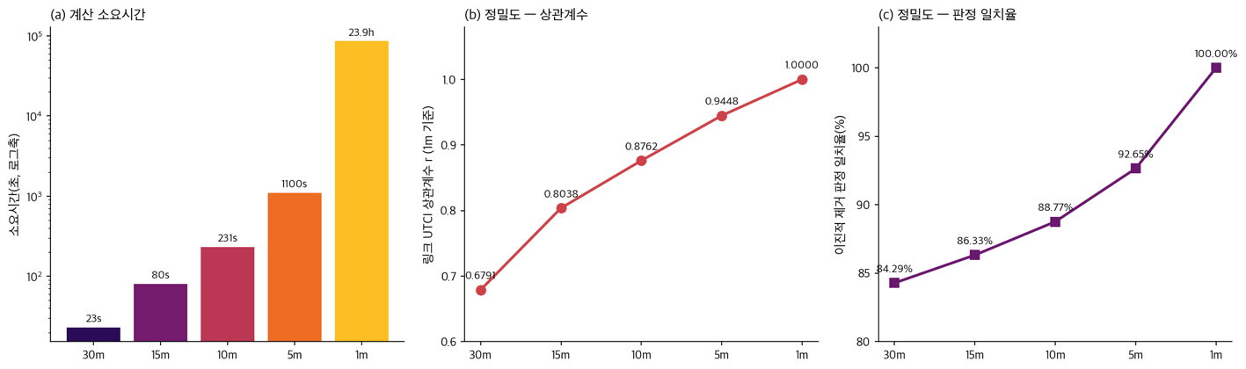
Figure 3. 해상도별 소요시간(3a), 정밀도 상관계수(3b), 판정일치율(3c)

본 연구는 국토지리정보원의 1m 실측 DEM(공개제한 자료)을 사용하지만, 오픈소스 Copernicus GLO-30(30m)을 동일하게 5m으로 다운샘플링한 소스와 비교한 결과(서울 전역 469,010개 링크) 링크 UTCI r=0.9995, 이진적 제거 판정 일치율 99.27%로 매우 유사한 결과를 얻었다. 이는 제한된 접근 권한이 필요한 1m 실측 DEM 없이도 오픈소스 기반으로 본 연구의 결론을 재현할 수 있음을 보여준다.

2.4 UTCI Calculation
MRT 공간 분포와 기온·상대습도·풍속을 Bröde et al.(2012)의 표준 UTCI 회귀식(pythermalcomfort 라이브러리 구현)으로 결합해 픽셀·링크 단위 UTCI를 산출한다.

$$UTCI=T_{a}+ΔT_{UTCI}(T_{a}, T_{mrt}-T_{a}, v_{a}, p_{a}) (2)$$

여기서 $T_{a}$는 기온, $T_{mrt}$는 평균방사온도(MRT), $v_{a}$는 풍속, $p_{a}$는 수증기압(상대습도로부터 산출)이며, $ΔT_{UTCI}$는 이 네 변수의 다항 회귀로 표현되는 오프셋 함수다(Bröde et al., 2012).

2.4.1 KMA 격자기상 통합
선행연구를 그대로 따라 가지만, 우리는 연구지역이 확장된 만큼 기상요인에 대해서 공간적 차이를 반영할 필요가 있었다. 도시 스케일 UTCI-보행접근성 선행연구(Basu et al., 2024; Colaninno et al., 2024; Aydin et al., 2026; Buo et al., 2026; Jia et al., 2022) 중 기상 입력에 다중관측소 공간보간(IDW·크리깅 등)을 적용한 사례는 없었다. 이는 각 연구의 대상 스케일이 도시 일부 구역에 그쳐 단일값으로도 충분했기 때문으로 보인다(표 1 참고, 가장 넓은 Basu의 보스턴도 서울의 20.64%). 서울 전역을 다루는 본 연구는 넓어진 스케일에 맞춰 이 공백을 채운다 — 기온·상대습도·풍속을 기상청 API 허브의 500m 해상도 융합기상 격자자료로 링크별 최근접 배정하여 공간적으로 변이하는 값을 투입한다.
기존 도메인 단일값 방식과 비교하면, 링크 기준 UTCI≥38°C 비율은 시간대에 따라 차이의 크기가 갈린다(그림4). 정오는 차이가 1~4% 이내로 작은 반면, 전환 시간대 (09·18·19시)에서는 최대 35%까지 벌어진다. 이는 기상 입력의 공간적 정밀도가 결과에 미치는 영향이 포화 구간이 아니라 전환 구간에 집중된다는 뜻이다.

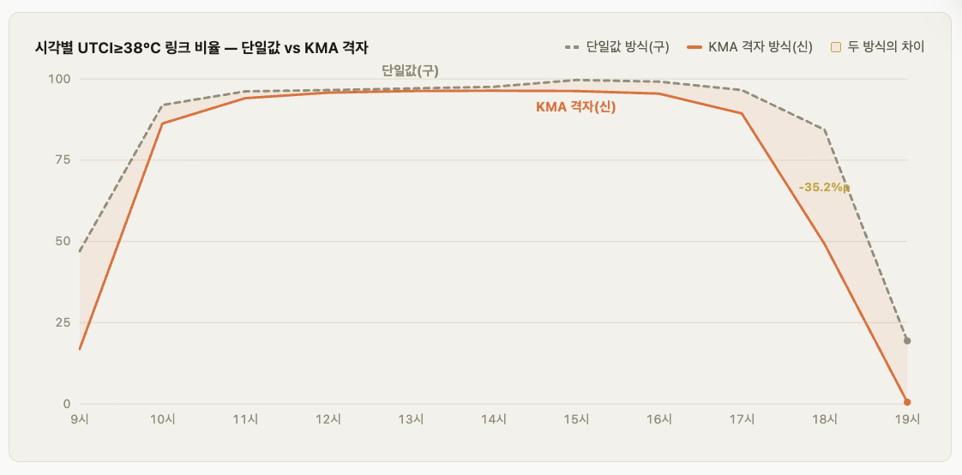
Figure 3. 시각별 UTCI 임계값 초과 링크 비율(단일 기상 값과 고해상도 격자 자료 비교)

2.5 SEAR

2.5.1 이진적 제거 설명.
SEAR 산출의 핵심 개념은 다음과 같다. 먼저 특정 열노출 임계값을 초과하는 링크를 보행 네트워크에서 완전히 제거(이진적 제거)한다. 본 연구에서는 UTCI 공식 급간(Bröde et al., 2012, Table 3) 경계값을 기준으로 선정하였다. 임계값 초과 링크가 제거된 네트워크에 대해Dijkstra 알고리즘으로 재탐색하여, 제거 전·후 도달 가능한 노드 집합을 각각 $S_{classic}$, $S_{thermal}$로 다시 산출한다(그림 5).
2.5.2 누적기회 접근성 측정
2.5.3 기존거와 비교
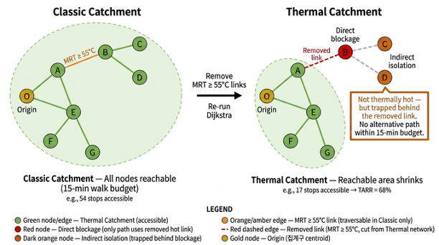
Figure 4. Classic Catchment & SEAR 개념도
본 연구에서는 출발지에서 15분(Moreno et al., 2021) 시간 예산 내 도달 가능한 노드 집합을 산출하며, 보행 속도는 4.0km/h로 고정한다(Bröde et al., 2012, p.483, UTCI 기준활동 보행속도). 이렇게 산출한 $S_{classic}$과 $S_{thermal}$을 각각 Classic Catchment(CA)·Stress-Exposure Adjusted Reach(SEAR)로 부르며, 감소 정도는 감소율(%)로 정량화한다(수식3).
$${\text{감소율}}_{i} (\%)=\frac{CA_{i}-SEAR_{i}}{CA_{i}}×100 (3)$$
여기서 $CA_{i}$, $SEAR_{i}$는 각각 출발지 $i$의 Classic Catchment·SEAR 값(도달 가능한 기회 노드 수)이다.
SEAR는 특정 접근성 측정 방법에 종속되지 않는다 — 본 연구에서는 누적 기회형 접근성 측정치 중 단순한 방법인 컨투어 메저(Geurs and van Wee, 2004)를 통해 SEAR의 활용을 예시로 보이며(§2.1 참고), 도달 가능한 지하철역·버스정류장 개수를 기회(opportunity)로 계수한다. 출발지 정의는 분석 목적에 따라 둘로 나뉜다: 서울 전역 메인 분석은 서울 집계구 중심점을 각각 출발지로 스냅하며, 응봉역·성수역 병목 링크 사례 분석(§2.5.2)은 두 역 자체를 출발지로 삼아 “이 역까지 도보로 얼마나 접근 가능한가”를 역방향으로 묻는다. 최초부터 Classic 기준 접근 불가인 출발지는 분석에서 제외한다.

